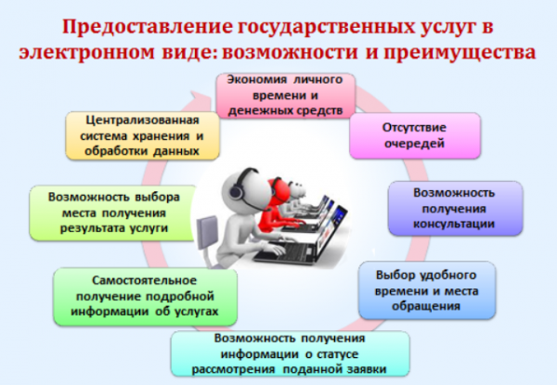
О преимуществах получения услуг в электронном виде
Под электронными услугами понимается такая организация взаимодействия между органами власти и населением, при которой подача заявления и необходимых документов для получения услуги осуществляется в электронном виде через Интернет. По итогам принятия решения заявителю может предоставляться результат в форме электронного документа.
Преимущества получения государственных и муниципальных услуг в электронном виде заключаются в:
а) доступности информации, связанной с получением услуг;
б) возможности подачи заявления о предоставлении государственных и муниципальных услуг с домашнего или рабочего компьютера;
в) упрощении процедур получения государственной и муниципальной услуги;
г) сокращение времени от подачи заявления до выдачи оформленного документа;
д) информированности гражданина на каждом этапе работы по его заявлению;
е) сокращение количества предоставляемых документов;
ж) ликвидации бюрократических проволочек вследствие внедрения системы
электронного документооборота;
з) снижении коррупционных рисков, возникающих при личном общении с
чиновниками.
Для того, чтобы получить государственную и муниципальную услуг в электронной форме, нужно зарегистрироваться на Портале государственных и муниципальных услуг (www.gosuslugi.ru).
Портал государственных и муниципальных услуг - это государственная информационная система, обеспечивающая предоставление государственных и муниципальных услуг в электронной форме, а также доступ заявителей к сведениям о государственных и муниципальных услугах, предназначенным для распространения с использованием сети Интернет и размещенным в государственных и муниципальных информационных системах, обеспечивающих ведение реестров государственных и муниципальных услуг.
На едином портале государственных и муниципальных услуг заявитель имеет возможность, не посещая орган власти:
• получить полную информацию об интересуемой услуге;
• скачать формы заявлений и иных документов, необходимых для получения услуги;
• подать заявление на получение услуги;
• отслеживать статус обработки заявления в Личном кабинете;
• получить результат оказания услуги.
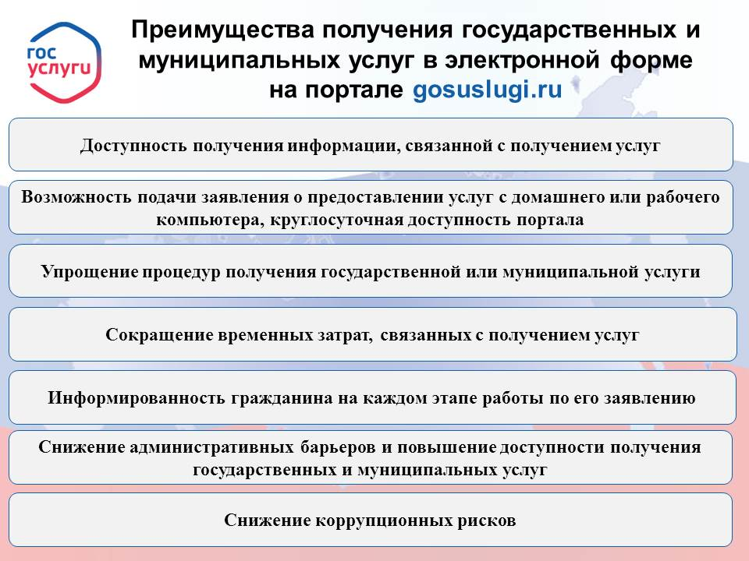
Как зарегистрироваться на Портале государственных и муниципальных услуг?
a) с помощью информационной сети Интернет зайти на Единый портал государственных и муниципальных услуг www.gosuslugi.ru;
б) в верхней правой части поля главной страницы в разделе «Личный кабинет» выбрать кнопку «Регистрация»;
в) далее следовать инструкции, переходя по ссылке «Далее» (при заполнении разделов потребуются данные паспорта, СНИЛСа, номера мобильного телефона и адреса электронной почты, поэтому рекомендуется подготовить их заранее, а также, (Важно!) запомнить или записать введенный Вами пароль, который Вам в последующем понадобится при авторизации на Портале государственных и муниципальных услуг);
г) выбрать способ получения кода активации (например, получить заказным письмом через почту);
д) дождаться заказного письма с кодом активации (в течение двух недель) и, используя его, окончательно активировать свои данные на Портале государственных и муниципальных услуг.
Процесс регистрации на Портале государственных и муниципальных услуг завершен.
Где можно зарегистрироваться на Портале государственных и муниципальных услуг и получать государственные и муниципальные услуги в электронном виде?
а) с домашнего или рабочего компьютера через информационную сеть Интернет по ссылке www.gosuslugi.ru;
б) через филиал ГБУ ЛО «МФЦ» «Сланцевский» по адресу: г. Сланцы, ул. Кирова, д. 16а (Режим работы: с 9.00 до 21.00 ежедневно, без перерыва)
Как получить государственную и муниципальную услугу в электронном виде?
Для начала нужно определиться с «Вашим местоположением» на Портале государственных и муниципальных услуг.
Затем проследовать в раздел «Электронные услуги» и определиться с категорией получателя: физические лица (для гражданина), предприниматели, иностранные граждане или юридические лица.
Во вкладке «По ведомствам» государственные и муниципальные услуги классифицированы по ряду признаков: по ведомствам, по жизненным ситуациям, по категориям пользователей, по популярности - частоте заказа услуги) и представлены в виде каталога. Кроме того организован поиск услуг, организаций, документов и форм по ключевым словам.
Ваша задача: выбрать нужную Вам услугу и следовать инструкциям. Каждая услуга имеет информационную карточку, с которой требуется внимательно ознакомиться, она содержит:
- наименование услуги;
- наименование органа государственной власти или органа местного самоуправления, предоставляющего услугу;
- категории заявителей, которым предоставляется услуга;
- необходимые документы, подлежащие предоставлению заявителем для получения услуги, способы получения документов заявителями и порядок их
предоставления с указанием услуг, в результате предоставления которых могут быть получены такие документы;
- сведения о стоимости и порядке оплаты;
- результат предоставления услуги;
- сроки предоставления услуги;
- основания для приостановления услуги или отказа в ее предоставлении;
- информация о месте предоставления услуги;
- сведения о допустимости досудебного (внесудебного) обжалования действий (бездействия) должностных лиц, предоставляющих услугу, и результатов предоставления этой услуги;
- контакты для получения дополнительной информации (телефоны органа
государственной власти или органа местного самоуправления, ответственного за предоставление услуги);
- формы заявлений и иных документов, заполнение которых необходимо заявителем для получения государственной или муниципальной услуги в электронном виде.
По окончании оформления заявления нажать кнопку «Готово» и информационные системы обеспечат исполнение обращения в автоматическом режиме.
Внимание! Конфиденциальность сведений гарантируют современные механизмы шифрования – весь обмен данными происходит по защищенным каналам связи.
Отправив заявление на услугу, Вы можете в «Личном кабинете» по номеру документа отследить статус своего обращения.
На Портале государственных и муниципальных услуг Вы можете получить большинство оказываемых федеральными и муниципальными органами услуг, не отходя от своего компьютера.

